**SQL UPITI – SELECT KOMANDA**

Primer baze podataka Facebook (Relaciona šema iz MySQL softvera za rukovanje bazama podataka):

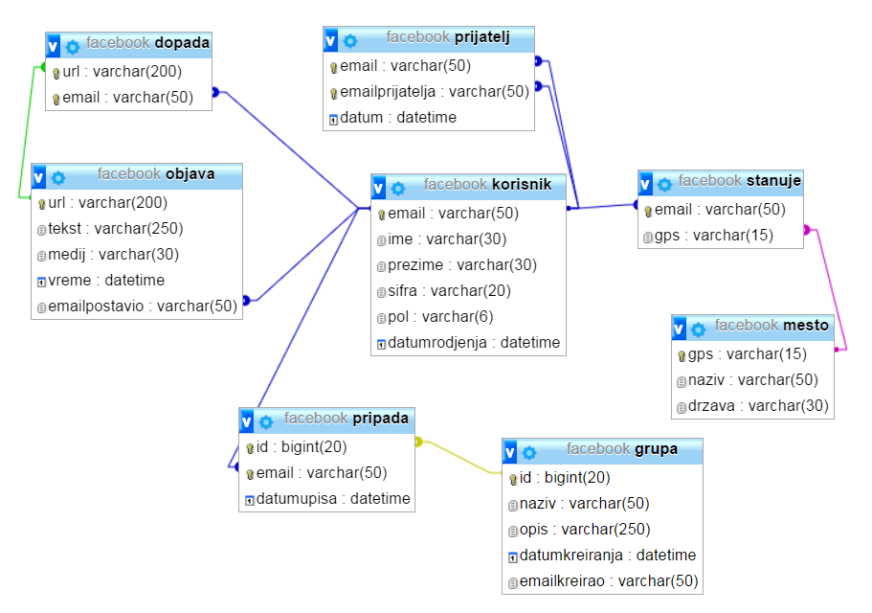

**Opšti oblik SELECT komande:**

**SELECT kolona1, kolona2, …**

**FROM tabela1, tabela2,… /*Obavezne klauzule tj. odeljci*/**

**WHERE uslov1 and/or uslov2 … /*Neobavezne klauzule */**

**GROUP BY kolona1, kolona2, …**

**HAVING uslov1 and/or uslov2 …**

**ORDER BY kolona1, kolona2, …**

**Primeri:**

**1) Prikazati sve podatke o korisnicima baze Facebook.**

SELECT * FROM korisnik

**2) Izlistati imena i prezimena svih korisnika.**

SELECT ime, prezime

FROM korisnik

**3a) Izlistati imena i prezimena svih korisnika čije prezime počinje slovom A.**

/*Tekst komentara*/

SELECT ime, prezime

FROM korisnik

WHERE prezime LIKE 'A%'

**3b) Izlistati imena i prezimena svih korisnika čije se prezime završava slovom A.**

SELECT ime, prezime

FROM korisnik

WHERE prezime LIKE '%A'

**3c) Izlistati imena i prezimena svih korisnika čije prezime sadrži slovom A.**

SELECT ime, prezime

FROM korisnik

WHERE prezime LIKE '%A%'

**4) Prikazati prezimena, imena, email adrese, datume rodjenja, nazive mesta stanovanja.**

**FULL JOIN spoj:**

SELECT prezime, ime, email, datumrodjenja, naziv

FROM korisnik, mesto

Ili navođenjem svih kolona iz tri tabele, umesto dve kao u prethodnom upitu:

SELECT korisnik.*, stanuje.*, mesto.*

FROM korisnik, mesto, stanuje

**EQUI JOIN spoj:**

SELECT prezime, ime,

korisnik.email,

datumrodjenja as 'datum rodjenja',

naziv as 'mesto stanovanja'

FROM korisnik, mesto, stanuje

WHERE korisnik.email=stanuje.email and

stanuje.gps=mesto.gps

**INNER JOIN spoj:**

SELECT prezime, ime, datumrodjenja, naziv

FROM (korisnik INNER JOIN stanuje ON korisnik.email=stanuje.email) INNER JOIN mesto

ON stanuje.gps=mesto.gps

**5) Prikazati prezimena, imena, datume rodjenja, nazive mesta stanovanja i države svih korisnika. Spisak sortirati po prezimenu u rastućem poretku, a zatim po imenu, u opadajućem poretku.**

SELECT prezime, ime,

korisnik.email,

datumrodjenja as 'datum rodjenja',

naziv as 'mesto stanovanja', drzava

FROM (korisnik INNER JOIN stanuje

ON korisnik.email=stanuje.email)

INNER JOIN mesto ON stanuje.gps=mesto.gps

ORDER BY prezime desc, ime desc;

**6) Prikazati imena, prezimena i email adrese korisnika koji su prijatelji Dunji Ajduković (email:** [**dunja@mail.com**](mailto:dunja@mail.com)**).**

SELECT korisnik.email, korisnik.ime, korisnik.prezime, prijatelj.emailprijatelja

FROM korisnik inner join prijatelj

on prijatelj.emailprijatelja=korisnik.email

WHERE korisnik.email='dunja@mail.com'

SELECT korisnik.ime, korisnik.prezime, korisnik.email

FROM korisnik inner join prijatelj

on prijatelj.emailprijatelja=korisnik.email

WHERE prijatelj.email='dunja@mail.com'

**7) Izdvojiti sve objave korisnika Aleksandar Marić (email:** [**amaric@mail.com**](mailto:amaric@mail.com)**).**

SELECT korisnik.ime, korisnik.prezime, objava.url, objava.tekst, objava.medij, objava.vreme, korisnik.email

FROM korisnik INNER JOIN

objava ON korisnik.email = objava.emailpostavio

WHERE (korisnik.ime = 'Aleksandar') AND (korisnik.prezime = 'Marić') AND (korisnik.email = 'amaric@mail.com')

**8a) Spisak email adresa svih prijatelja.**

select korisnik.email, korisnik.emailprijatelja

from prijatelj inner join korisnik

on prijatelj.email=korisnik.email

**8b) Koliko prijatelja ima svaki korisnik sajta?**

select ime, prezime, korisnik.email,

COUNT(korisnik.email) as prijatelja

from prijatelj inner join korisnik

on prijatelj.email=korisnik.email

group by ime, prezime, korisnik.email

order by prijatelja desc

**9a) Izdvojiti podatke za 3 člana koji imaju najviše likeova.**

SELECT TOP 3 korisnik.ime,

korisnik.prezime,

korisnik.email,

count(dopada.url) as likeova

FROM dopada INNER JOIN

korisnik ON dopada.email = korisnik.email

GROUP BY korisnik.ime,

korisnik.prezime,

korisnik.email

ORDER BY likeova DESC

**9b) Prikazati podatke za sve objave.**

SELECT korisnik.ime,

korisnik.prezime, korisnik.email,

objava.url

FROM dopada INNER JOIN korisnik

ON dopada.email = korisnik.email INNER JOIN

objava ON dopada.url = objava.url AND korisnik.email = objava.emailpostavio

**9c) Izdvojiti podatke za sve članove koji imaju najmanje 3 objave.**

SELECT korisnik.ime,

korisnik.prezime,

korisnik.email,

count(objava.url) as [objava koja se nekom dopada]

FROM dopada INNER JOIN korisnik

ON dopada.email = korisnik.email INNER JOIN

objava ON dopada.url = objava.url AND korisnik.email = objava.emailpostavio

WHERE objava.url IN (SELECT url FROM dopada)

GROUP BY korisnik.ime,

korisnik.prezime,

korisnik.email

HAVING count(objava.url)>3;

**9d) Sve objave koje se nekom dopadaju.**

SELECT korisnik.ime,

korisnik.prezime, korisnik.email,

objava.url

FROM dopada INNER JOIN korisnik

ON dopada.email = korisnik.email INNER JOIN

objava ON dopada.url = objava.url AND korisnik.email = objava.emailpostavio

WHERE objava.url IN (SELECT url FROM dopada)

**9e) Izdvojiti podatke za sve članove koji imaju najmanje 3 objave koje se nekom dopadaju.**

SELECT korisnik.ime, korisnik.prezime, korisnik.email, COUNT(dopada.url) AS likeova

FROM dopada INNER JOIN

korisnik ON dopada.email = korisnik.email INNER JOIN

objava ON dopada.url = objava.url AND korisnik.email = objava.emailpostavio

GROUP BY korisnik.ime, korisnik.prezime, korisnik.email, dopada.url

HAVING (COUNT(dopada.url) >= 3)

**10) Da li postoje korisnici koji nemaju nijednu objavu?**

SELECT korisnik.ime, korisnik.prezime, korisnik.email, korisnik.pol,

COUNT(objava.url) AS objava

FROM korisnik LEFT JOIN objava ON korisnik.email = objava.emailpostavio

GROUP BY korisnik.ime, korisnik.prezime,

korisnik.email, korisnik.pol

HAVING COUNT(objava.url)=0

SELECT korisnik.ime, korisnik.prezime,

korisnik.email, korisnik.pol

FROM korisnik LEFT JOIN objava

ON korisnik.email = objava.emailpostavio

WHERE objava.emailpostavio IS null

/*email korisnika se ne

nalazi medju emailovima u objavama*/

SELECT email, ime, prezime, pol

FROM korisnik

WHERE email NOT IN (SELECT emailpostavio FROM objava)

**11) U kojim drzavama stanuju korisnici?**

SELECT ime, prezime, drzava

FROM korisnik, stanuje, mesto

WHERE korisnik.email=stanuje.email

and stanuje.gps=mesto.gps

12) Primer spajanja podataka iz tri tabele preko podupita:

SELECT *

FROM korisnik

WHERE email IN (SELECT email

FROM stanuje

WHERE gps IN (SELECT gps

FROM mesto))

**ZADACI ZA AKTIVNOST NA ČASU:**

**11) Koliko članova pripada svakoj grupi. Spisak sortirati od grupa sa najvećim brojem članova do onih koje imaju najmanje članova.**

**12) Koliko korisnika sajta stanuje u svakoj državi? Ne prikazivati one države u kojima stanuje samo jedan korisnik.**

**13) Izlistati i hronološki poređati sve objave koje su postavili članovi grupe “Ljubitelji grupe U2”.**

**14) Koliko dopadanja ima svaka objava? Prikazati url, tekst objave i broj objava.**